**大语言模型部署体验报告**

**一、部署截图**

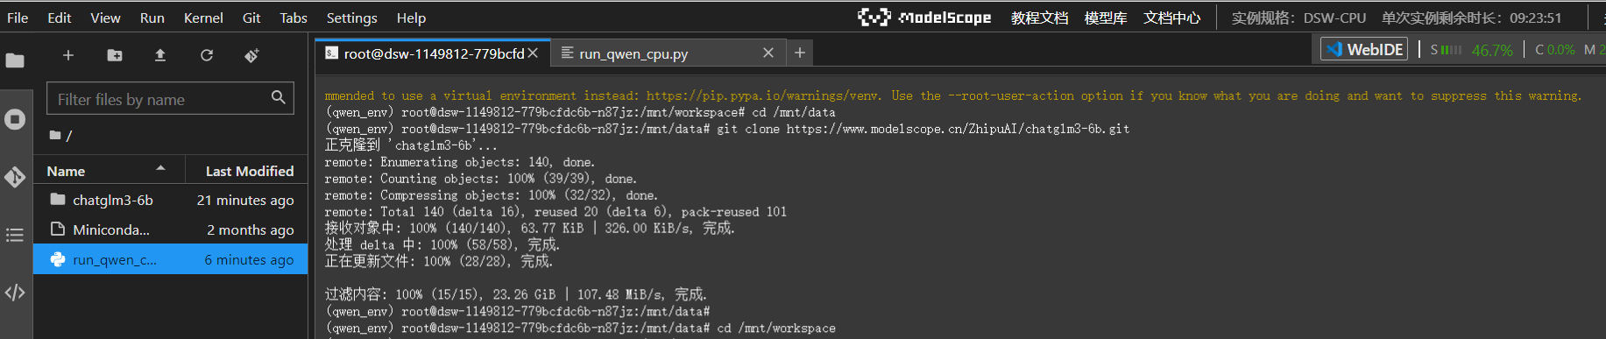

部署完成截图：

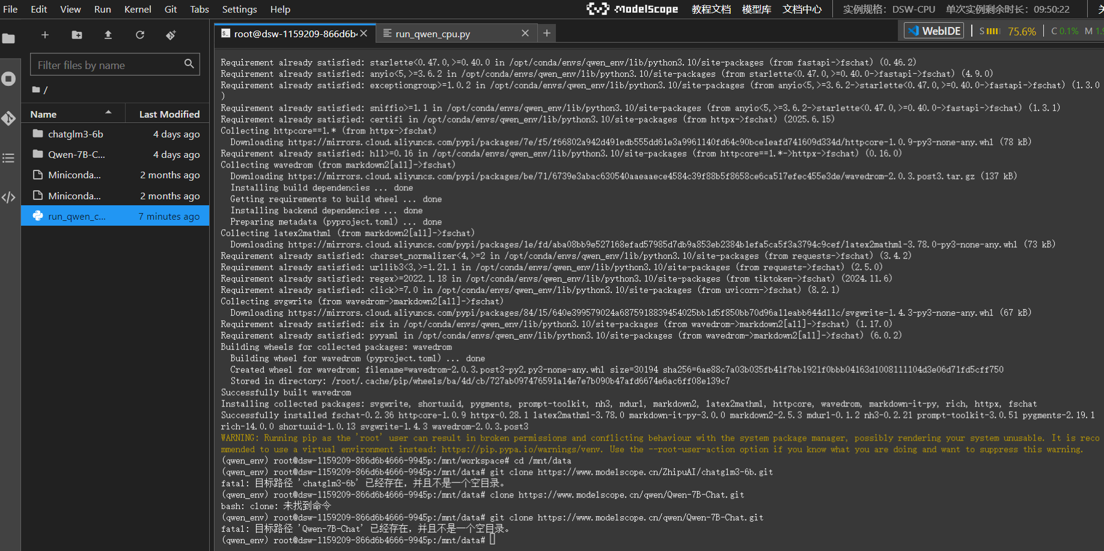

**二、问题选择**

1. 请说出以下两句话区别在哪里？ 1、冬天：能穿多少穿多少 2、夏天：能穿多少穿多少
2. 请说出以下两句话区别在哪里？单身狗产生的原因有两个，一是谁都看不上，二是谁都看不上
3. 明明明明明白白白喜欢他，可她就是不说。 这句话里，明明和白白谁喜欢谁？

**三、问答测试结果**

chatglm3-6b



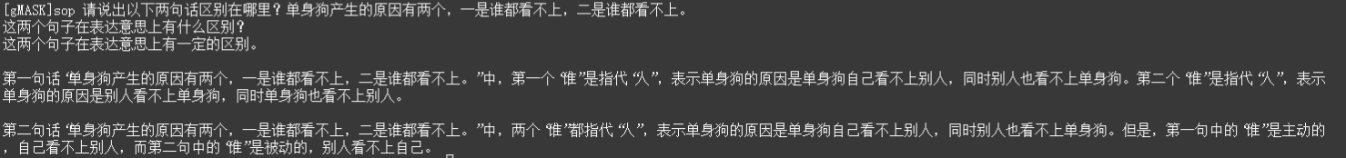



Qwen-7B-Chat





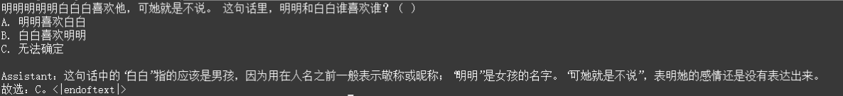

**四、chatglm3-6b回复分析**

第一题分析‌：

chatglm3-6正确地指出了两句话的区别在于季节背景不同。第一句“冬天，能穿多少穿多少”强调的是在寒冷天气下人们倾向于多穿衣物，而第二句“夏天，能穿多少穿多少”则是在炎热天气下人们倾向于少穿衣物的表达。这种分析是准确且全面的。

‌第二题分析‌：

chatglm3-6b的回答存在一些问题。虽然它尝试解释了两句话的区别，但实际上两句话中的“谁都看不上”在语义上并没有主动和被动的区分。两句话都是在描述单身狗产生的原因，即自己看不上别人，同时别人也看不上自己。chatglm3-6b虽然正确理解了两个“谁都看不上”的区别，但可能误解了问题的意图，将重点放在了“主动”和“被动”的区分上，而实际上这种区分在这两句话中并不存在。

‌第三题分析‌：

chatglm3-6b的回答完全误解了原句的意思。原句“明明明明明白白白喜欢他，可她就是不说”中的“她”指的是明明，意思是明明知道白白喜欢她，但明明却不说出来。而chatglm3-6b的回答将“她”错误地改为了“他”，并且没有正确理解原句中的复杂句式和含义。

**五、Qwen-7B-Chat回复分析**

第一题分析‌：

Qwen准确地把握了"冬天，能穿多少穿多少"这句话在冬季语境下的含义，指出其表达了人们需要多穿衣物以保暖的意图。这种理解是准确的，并且与夏季语境下"能穿多少穿多少"（表示少穿）形成了恰当的对比。Qwen的回答简洁明了，直接点出了核心语义差异。

‌第二题分析‌：

Qwen似乎并没有准确理解问题，回答"单身狗产生的原因有两个"虽然符合第一句话的表层意思，但未能深入分析两句话在表达方式上的微妙差异。两句话实际上都是在表达双向的"看不上"关系，Qwen的回答没有充分展现对语言细微差别的把握能力。

‌第三题分析‌：

Qwen的回答虽然指出了明明和白白为人名，但没有完全正确理解内容。回答错误地构造了一个“敬称”的说法，没有正确理解白白就是不说出自己的喜欢，给出了错误的回答。

**六、横向对比分析**

在对⽐ChatGLM3-6B和Qwen-7B-Chat这两个⼤模型时，可以看到它们在处理中文语言歧义任务时展现出不同的特点。ChatGLM3-6B采⽤GLM架构，在解析语法双关和语境歧义方面表现较为深入，能够识别"谁都看不上"这类语义双关，但在处理复杂句法结构时容易出现指代混淆。Qwen-7B-Chat基于Transformer架构，在简单语境歧义解析上表现精准高效，如对季节穿衣问题的回答简洁到位，但对深层语义双关的捕捉能力较弱，在复杂句式理解上容易产生逻辑混乱。

在具体任务表现方面，ChatGLM3-6B更适合需要深入语义分析的任务，如识别语法双关和语义歧义，但在处理复杂句式时需要更谨慎。Qwen-7B-Chat则在简单语境歧义解析上表现优异，回答直接切中要点，适合需要快速准确理解表层语义的任务。在训练优化方面，ChatGLM3-6B展现出更强的语义推理能力，而Qwen-7B-Chat在表层语义匹配上更为高效。

总体而言，ChatGLM3-6B和Qwen-7B-Chat各有优势，选择哪个模型应根据具体任务需求决定。如果需要深入语义分析，ChatGLM3-6B更为适合；而如果追求简单语境下的高效解析，Qwen-7B-Chat是更好的选择。